Commission des Outils d’Evaluation

pour les Humanités générales et technologiques

Chimie

Résoudre une application concrète

« Production de CO₂ d’une voiture »

Sciences générales, 3e degré

Documents pour les élèves : page 2
Documents pour le professeur : page 5

OUTIL D’EVALUATION
Chimie

« Production de CO ₂ d’une voiture »

Documents pour les élèves

Le document fourni en annexe (cf. page suivante) est extrait d’un guide édité annuellement par la Direction générale «Environnement» du Ministère de la Santé publique. Cette publication s’intitule «Guide CO₂». Son objectif est d’inciter le consommateur à opter pour un véhicule plus «propre», c’est-à-dire pour un véhicule qui consomme moins d’essence et qui, par conséquent, rejette moins de CO₂ dans l’atmosphère⁽*⁾.
Ce guide répond aussi à une obligation imposée aux concessionnaires automobiles par deux directives européennes⁽**⁾, à savoir informer le consommateur sur la quantité de CO₂ rejetée dans l’atmosphère par les véhicules qu’ils proposent à la vente.
Dans l’exemple du tableau fourni en annexe, tu constateras que la consommation du véhicule de marque X, modèle Y, est de 6,2 litres d’essence /100 km. La masse de CO₂ rejetée dans l’atmosphère par les gaz d’échappement est de 148 g/km.
Ces informations permettent de situer le modèle considéré par rapport à la moyenne européenne (cadre jaune identifié « D »), tant sur le plan de sa consommation que sur celui de la quantité de CO₂ rejetée dans l’atmosphère par les gaz d’échappement.
On te demande de vérifier si la valeur donnée dans le document en ce qui concerne la masse de CO₂ rejetée par le véhicule X (148 g/km) est plausible (correcte) compte tenu de la consommation d’essence annoncée (6,2 L/100 km).

Tu as une période de cours pour résoudre le problème proposé. Tu peux utiliser une calculatrice et le tableau de Mendeleïev ; tu dois expliciter tous les calculs effectués. Toutes les données nécessaires sont fournies dans l’énoncé du problème, mais dans certains cas, tu devras sélectionner la (les) donnée(s) utile(s).

Ta copie doit être structurée (indique clairement les étapes de ton raisonnement) et soignée.
Lors de sa rédaction, sois attentif aux éléments suivants qui seront pris en considération dans l’évaluation : la correction de l’expression écrite (orthographe, grammaire, fond, forme), l’indication des unités pour toutes les grandeurs utilisées ou calculées, l’utilisation du nombre approprié de chiffres significatifs dans les valeurs calculées.

⁽*⁾ Le dioxyde de carbone (gaz carbonique), CO₂, est considéré comme le principal agent responsable de l’effet de serre.

⁽**⁾ Directive européenne 1999/94/CE
Annexe :
Document extrait du « Guide CO₂ »

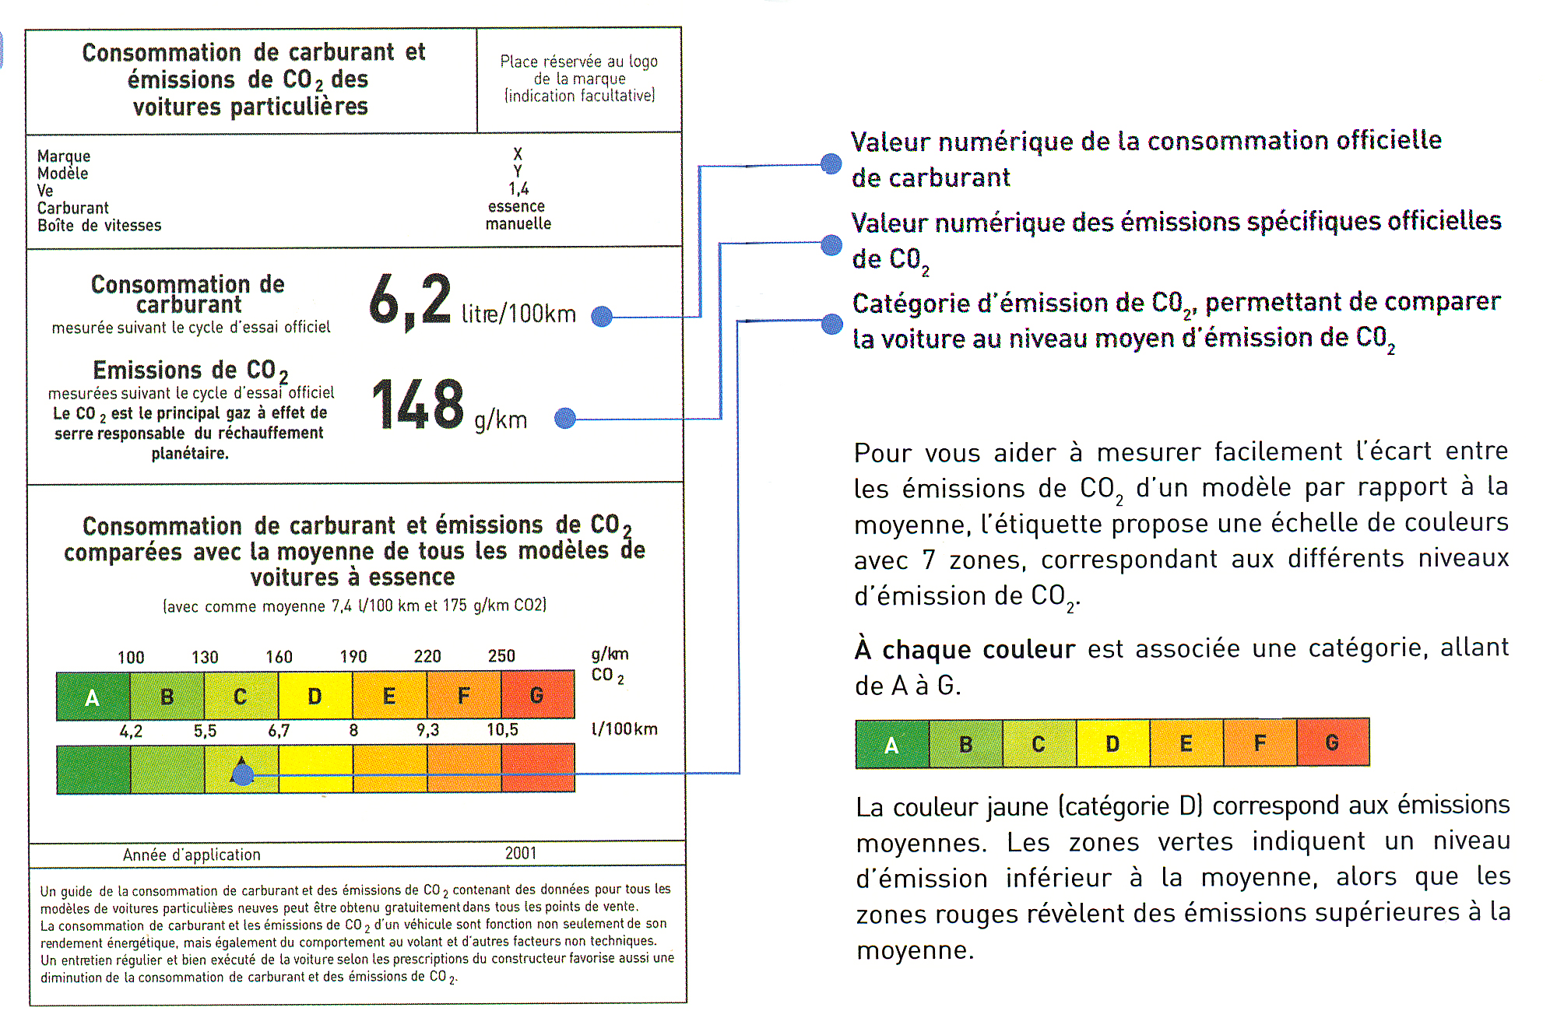

Données :
- Le véhicule X fonctionne à l’essence Eurosuper 98.
- L’essence Eurosuper 98 peut être assimilée à de l’octane pur, C₈H₁₈(l).
- La masse volumique de l’octane vaut 0,750 kg.dm⁻³ (ou g cm⁻³).

Critères d’évaluation, indicateurs généraux et pondération

Critères | Indicateurs principaux | Pondération
1. Pertinence de la démarche. | La stratégie (démarche)permet de résoudre le problème posé. | 30%
2. Mise en œuvre de la démarche. | 2.1. Choix et utilisation des modèles.  2.2. Utilisation des outils mathématiques et correction des calculs – utilisation correcte des unités.  2.3. Cohérence de la conclusion. | 65%
3. Qualité formelle de la production. | La production est structurée et soignée dans sa forme et dans sa présentation. | 5%
OUTIL D’EVALUATION
Chimie

Documents pour le professeur

Famille de tâches n°3: résoudre une application concrète.
(Voir documents introductifs : « Familles de tâches en sciences en sciences générales» et « Présentation des outils en chimie en sciences générales »).

Titre : | Production de CO₂ d’une voiture (Chimie organique)
Public cible: | Sciences générales, 3e degré.

Consigne : voir documents pour l’élève.

Préalables à l’épreuve :
Au cours de leur apprentissage, les élèves doivent avoir été confrontés à des tâches dans lesquelles figurent des données superflues (distracteurs).

Modalités de passation :

Durée de l’épreuve : une période de cours.

Forme du produit attendu : forme écrite.

Outils mis à disposition : calculatrice et tableau périodique des éléments.

Support à traiter : les élèves reçoivent l’énoncé de la tâche à réaliser en même temps que la feuille où sont consignées toutes les informations et données utiles.

Indices

Cas de figure | Information(s) donnée(s) | Pts retirés
L’élève est incapable d’entamer la résolution du problème. | Tu dois calculer la masse de CO₂ produite par km parcouru par la combustion de l’essence (octane), sachant que la voiture consomme 6,2 L d’essence par 100 km. | 25
L’élève est incapable d’écrire l’équation de combustion de l’octane. | C₈H₁₈ (g) + ²⁵/₂ O₂(g) → 8CO₂(g) + 9H₂O(g). | 5
L’élève est incapable d’établir le rapport stœchiométrique entre la quantité de matière (mol) d’octane brûlée et la quantité de matière (mol) de CO₂(g) produite. | L’équation indique que la combustion d’une mole d’octane (essence) produit 8 moles de CO₂(g) | 5
L’élève n’est pas capable de convertir la quantité de matière (moles) d’octane en masse (g) d’octane. | La masse molaire moléculaire de l’octane vaut 114 g mol⁻¹.  Une mole d’octane représente donc une masse de 114 g d’octane (essence). | 10
L’élève n’est pas capable de convertir le volume de carburant consommé (L/100km) en masse de carburant consommé (g/100km). | La masse volumique de l’octane (essence) vaut 0,750 kg dm⁻³, soit 750 g L⁻¹.  6,2 L d’essence représentent donc une masse de 750 x 6,2 = 4650 g (pour 100 km parcourus). | 10
Connaissant la masse d’octane (essence) brûlé, l’élève est incapable de calculer la masse de CO₂(g) produite (en g) pour 100 km parcourus. | Selon l’équation, la combustion d’1 mol, soit 114 g d’octane (essence), produit 8 moles de CO₂(g).  La masse molaire moléculaire de CO₂(g) vaut 44 g mol⁻¹.  La combustion de 114 g d’octane (essence) produit 8 x 44 = 352 g de CO₂(g).  La combustion de 4650 g d’octane (essence) produit  352 x 4650 = 14358 g de CO₂(g) (pour 100 km parcourus).  114  OU  Selon l’équation, la combustion de  114 g d’octane libère 8 x 44 g = 352 g de CO₂(g).  1 g d’octane libère 8 x 44 g = 3,087 g de CO₂(g)  114  4650 g d’octane libèrent 8 x 44 x 4650 g = 14358g de  114  CO₂(g) (pour 100 km parcourus)  OU  A 4650 g d’octane correspondent 4650 g x 8 x 44 =  114  14358g de CO₂(g) | 20
L’élève n’est pas capable d’exprimer la masse de CO₂(g) produite en g par km parcouru. | Si la masse de CO₂(g) calculée l’a été pour 100 km parcourus, il suffit de diviser par 100 pour exprimer la réponse en g km⁻¹.  Quantité de CO₂(g) produite = 14358 = 143,6 g km⁻¹.  100  En conservant 3 chiffres significatifs, la valeur calculée est de 144 g km⁻¹. | 10
L’élève ne peut tirer de conclusion. | Compare la valeur trouvée (g de CO₂ par km) à la valeur annoncée par le « Guide CO₂ » et évalue l’écart éventuel entre ces deux valeurs. | 10
L’information précédente ne lui permet pas de conclure. | La valeur annoncée est 148 g km⁻¹ et la valeur calculée 144 g km⁻¹. On peut estimer que l’accord est bon (écart de 2,7%), compte tenu du fait que l’essence (Eurosuper 98) a été assimilée à de l’octane pur (incertitude de 2%). | 5

Exemple de présentation d’une feuille d’indice

Indice n° 1 : Production de CO₂ d’une voiture (-25pts)

Tu dois calculer la masse de CO₂ produite par km parcouru par la combustion de l’essence (octane), sachant que la voiture consomme 6,2 L d’essence par 100 km.

NOMS DES ELEVES DEMANDEURS
1 | 13
2 | 14
3 | 15
4 | 16
5 | 17
6 | 18
7 | 19
8 | 20
9 | 21
10 | 22
11 | 23
12 | 24

Compétences, savoirs et savoir-faire évalués dans le cadre de cette épreuve :

COMPETENCES liées au référentiel
- Cerner la question et sélectionner les données utiles.
- Concevoir et mettre en œuvre une stratégie qui permette de répondre à la question qui a été posée.
- Mobiliser les ressources nécessaires pour résoudre la tâche.
- Vérifier si le résultat est plausible et, le cas échéant, en estimer l’incertitude.
- Utiliser des modes de communication.

SAVOIRS – SAVOIR-FAIRE
- L’effet de serre.
- Les hydrocarbures saturés ou alcanes :
- formule, nomenclature ;
- équation de combustion d’un alcane.
- Masse atomique, masse atomique relative, masse moléculaire relative, mole, masse molaire.
- Réaction de combustion d’un alcane.
- Pondération d’une équation.
- Relations massiques - conversion de grandeurs.
- Stœchiométrie (proportions réactifs/produits).
- Choix des données utiles.
- Utilisation des outils mathématiques – Utilisation correcte des unités (S.I.).
- Utiliser des procédures de communication.

Grille d’évaluation

CRITERES | INDICATEURS | PONDERATION PROPOSEE
- Pertinence de la démarche. | La stratégie (démarche) utilisée permet de résoudre le problème posé.  [Cf : Remarque 1]. | /30 | /30 | 30%
- Mise en œuvre de la démarche. | 2.1. Utilisation des modèles  a) Les réactifs et les produits de la combustion sont correctement indiqués dans l’équation.  b) L’équation de combustion est pondérée.  c) La notion de mole est correctement utilisée. | /10  /5  /15 | /30 | 65%
- Mise en œuvre de la démarche. | 2.2. Utilisation des outils mathématiques et correction des calculs – Utilisation correcte des unités.  - La conversion du volume d’octane (essence) en masse équivalente est correcte.  - Le calcul de la masse de CO₂ produite par 100 km parcourus est correct.  - La réponse est exprimée en g par km.  [cf Remarque 2]  Les unités sont mentionnées et correctes. | /8  /8  /5  /4 | /25 | 65%
- Mise en œuvre de la démarche. | 2.3. Cohérence de la conclusion.  Les conclusions (comparaison entre la valeur annoncée et la valeur calculée) sont en cohérence avec le résultat du calcul. L’écart éventuel est commenté de manière appropriée et pertinente (ampleur, causes possibles). | /10 | /10 | 65%
3. Qualité formelle de la production. | La réponse est correctement présentée et soignée.  L’expression écrite est correcte. | /3  /2 | /5 | 5%
TOTAL : /100

Remarque 1 : La stratégie (démarche) sera considérée comme pertinente si, sans examiner les développements dans le détail, il s’avère que l’élève a adopté un raisonnement qui pourrait conduire à la solution (les développements inutiles seront pénalisés). La pondération nuancée tient compte du fait que la démarche peut être partiellement correcte.

Remarque 2 : Si cette notion a été envisagée lors des apprentissages, le professeur peut vérifier le bon usage des chiffres significatifs.

Construction d’épreuves d’évaluations du même type appartenant à la même famille

Voir le document de la présentation : structure d’un outil d’évaluation en sciences.

Les critères doivent avoir déjà été rencontrés par les élèves en cours d’apprentissage. Si ce n’est pas le cas, la communication de ceux-ci et de leur poids peut être faite oralement, par notation au tableau ou par distribution de cette page.

